LISA 1
Asendiskeem

Võidu pargi maa-ala (välja arvatud Joala tn 8b) detailplaneering II etapp

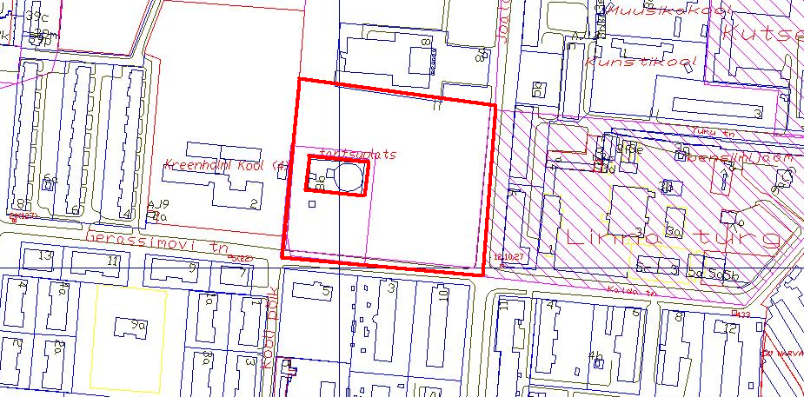

——— Detailplaneeringu maa-ala piir

Pindala ca 2,3 ha

© Narva Arhitektuuri- ja Linnaplaneerimise Amet * 2005 *

Väljavõte Narva Digitaalkaardist

